Rapport mini-projet

A quoi tu ressembles sans ton masque ?

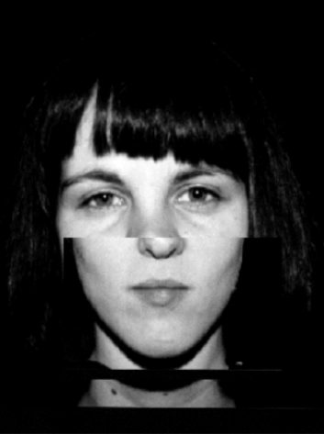
Objectif :

Reconstituer la partie manquante d’un visage à partir d’un jeu de données d'entraînement et d’une image altérée.

Introduction étude :

Dans le but d’expérimenter et concevoir une version fonctionnelle, le premier jeu de données utilisé est DataMaskS.npy. Ce dernier est constitué de 16 photographies (8 de femmes et 8 d’hommes) de face et sur lesquelles la partie inférieure du visage est masquée.

De ces données seront construites 2 bases :
- la base d’apprentissage X_App constituée des 12 premières images
- la base de test X_Test contenant le reste du jeu de donnée
Il est essentiel de ne pas piocher une image de test dans la même base d’apprentissage sinon le même individu sera retrouvé.
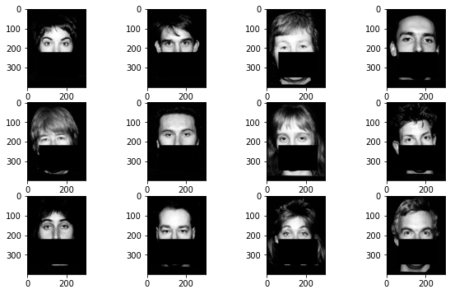
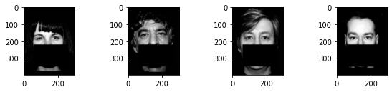
Contenu de la base d’apprentissage X_App Contenu de la base de test X_Test
Déroulé :
La première étape est d’extraire les éléments caractéristiques des visages sur la base d’apprentissage. En reprenant l’approche des Eigenfaces on obtient une matrice de vecteurs propre de vp=[120000,12].
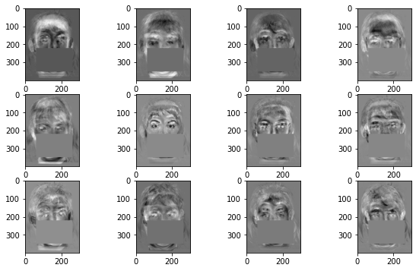 Affichages Eigenfaces de X_App

Une fois que la base d’apprentissage nous a donné les éléments d’un visage à comparer sous forme de matrice de vecteurs propres il est temps de passer à la seconde partie.

On commence par tirer une image au hasard dans notre jeu de test X_Test puis on va appliquer l’algorithme des KPPV pour retrouver l’indice de l’image la plus proche dans la base d’apprentissage. De cette indice dans un jeu d’images masquées on va le faire correspondre à l’image associée dans la base non masquée.

Pour finir on remplace la partie du visage depuis la base non masqué sur l’image de départ.
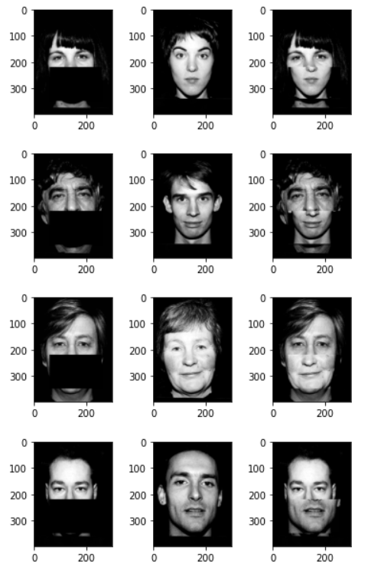
Reconstruction sur X_App et X_Test

d
d
d
d
d
d
d
d
d
d
d
d
d
d
L’implémentation étant satisfaisante sur le jeu de données réduit, on peut essayer la solution en partant du jeu complet contenant 192 photographies.
Un test intéressant est de séparer ce dataset en deux :
- 96 images de femmes
- 96 images d’hommes

L’idée est de n’utiliser, par exemple, que la base des femmes comme base d’apprentissage X_App et de garder celle des hommes pour X_Test.
On va donc essayer de reconstituer un visage d’homme à partir d’image de femmes.

Regarder si un homme peut être plus proche d’une femme que d’un homme en terme de vp

et donc si en cherchant à reconstruire le visage d’un homme le KPPV nous donne un indice d’une femme dans la base d’apprentissage. Essayer de comprendre ce qui rapproche ces deux individus

Data Small
Base apprentissage sur DataMaskS
Eigenfaces de la base d’apprentissage

Base de test sur DataMaskS

Resultat
